SƠ ĐỒ NGHIỆP VỤ TỔNG THỂ HỆ THỐNG V3
Trung tâm Bảo hành – Bảo dưỡng điện tử điện lạnh ABC — đối chiếu theo Master Plan & Function List
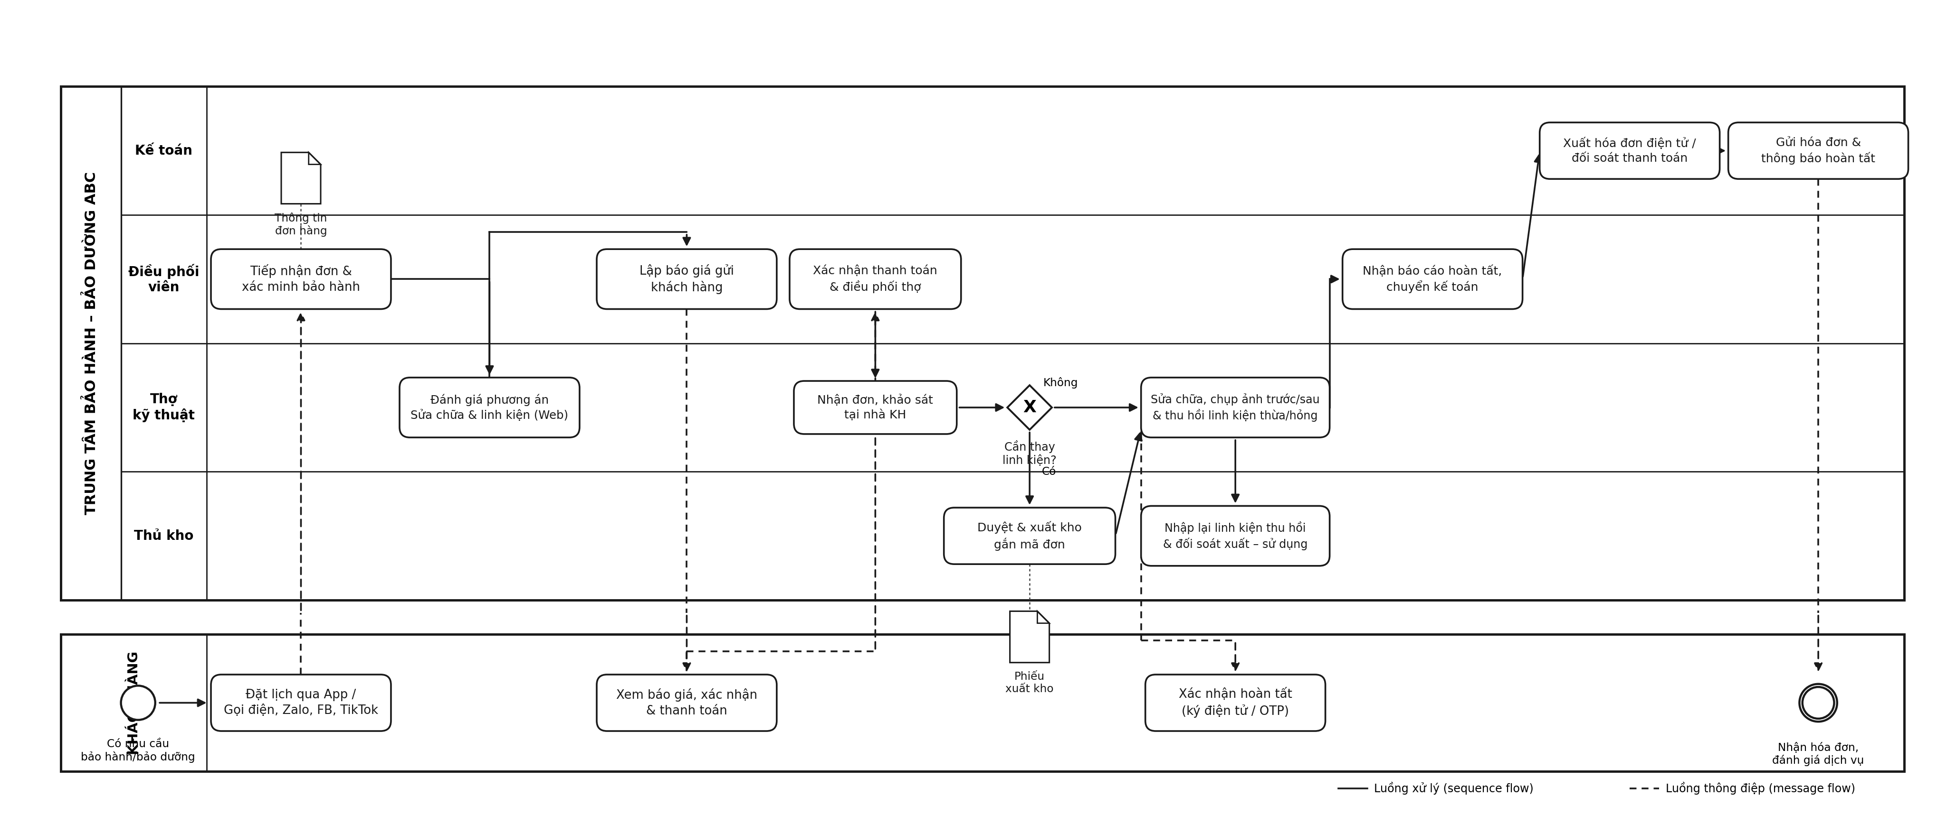
Ký hiệu chuẩn BPMN 2.0

Diễn giải luồng nghiệp vụ (theo đúng thứ tự)

Bước 1 — Tiếp nhận & xác minh
- Khách hàng đặt lịch qua App hoặc liên hệ qua điện thoại/Zalo/Facebook/TikTok.
- Điều phối viên tiếp nhận đơn trên hệ thống, tra cứu khách quen, xác minh thời hạn bảo hành thiết bị.

Bước 2 — Đánh giá kỹ thuật & báo giá (điểm bổ sung quan trọng)
- Bộ phận kỹ thuật đánh giá sơ bộ phương án sửa chữa và linh kiện dự kiến cần thay, phản hồi lại điều phối viên.
- Điều phối viên lập báo giá gửi khách hàng qua App; khách xem, xác nhận và thanh toán (online hoặc cam kết thanh toán tiền mặt) TRƯỚC khi thợ đến sửa.

Bước 3 — Điều phối & thi công
- Sau khi xác nhận thanh toán, điều phối viên phân công thợ; thợ đến khảo sát thực tế tại nhà khách hàng.
- Nếu cần thay linh kiện, thợ gửi yêu cầu xuất kho; thủ kho duyệt và xuất kho gắn theo đúng mã đơn hàng.
- Thợ sửa chữa, bắt buộc chụp ảnh hiện trạng trước và sau khi sửa.

Bước 4 — Kiểm soát linh kiện (cơ chế chống biển thủ)
- Thợ phải mang linh kiện thừa hoặc linh kiện hỏng đã tháo về nộp lại kho, có xác nhận của thủ kho.
- Thủ kho đối soát số lượng đã xuất kho với số lượng thực tế lắp đặt (căn cứ ảnh bằng chứng) để phát hiện chênh lệch nghi vấn.

Bước 5 — Nghiệm thu & kết thúc
- Khách hàng xác nhận hoàn tất bằng chữ ký điện tử hoặc mã OTP ngay trên App.
- Kế toán xuất hoá đơn điện tử, đối soát lại khoản thanh toán (đặc biệt tiền mặt do thợ thu hộ), gửi hoá đơn và thông báo hoàn tất tới khách hàng.
- Khách hàng nhận hoá đơn và đánh giá chất lượng dịch vụ, khép kín vòng đời đơn hàng.

3. Ghi chú phạm vi
- Đây là sơ đồ nghiệp vụ TỔNG THỂ (cấp cao) nên các chức năng chi tiết cấp 2 trong Function List như GPS check-in/out, chat hỗ trợ, nhắc lịch, mã giảm giá... không thể hiện riêng trên sơ đồ này mà sẽ được mô tả ở Use Case/SRS cấp chi tiết hơn.
- Vai trò 'Quản lý kỹ thuật' đánh giá phương án sửa chữa được gộp chung vào lane 'Thợ kỹ thuật' (thao tác qua Web) vì cùng một bộ phận kỹ thuật, chỉ khác kênh sử dụng so với thao tác hiện trường (qua App).

